# Je lepšia slovenská kapustnica alebo česká zelňačka? Chute expertov rozhodli takto, vy skúste náš recept, vhodný aj pre vegánov

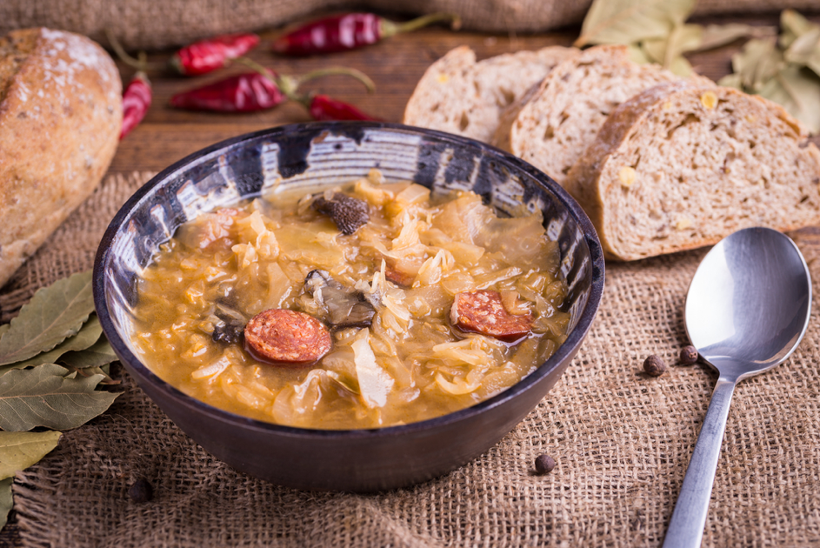  
Naša slovenská kapustnica je treťou najlepšou polievkou v strednej Európe. Foto: Shutterstock

Naša kapustnica sa ocitla v rebríčku naj polievok strednej Európy na stupienku víťazov. Zistite, ako dopadla jej česká verzia a uvarte si kapustnicu, akú ste možno ešte nejedli. Poteší hlavne vegetariánov a vegánov.

Taste Atlas je zážitkový online sprievodca tradičným jedlom, združujúci informácie o jedle, vrátane recenzií gastro kritikov. Na konci novembra vydal tento svetový atlas tradičných jedál, lokálnych surovín a autentických reštaurácií [rebríček tých najlepších stredoeurópskych polievok](https://www.tasteatlas.com/best-rated-soups-in-central-europe), ktoré by si nemal nechať ujsť žiaden turista ani domáci. Slovensko malo jediné želiezko v ohni, ale poriadne mocné. Naša kapustnica obsadila tretie miesto tesne za českou česnečkou a poľským žurekom. No kapustnica, resp. zelňačka, je známa aj u našich západných susedov a tu sme o kus popredu. Česká klasická polievka z kyslej kapusty sa umiestnila na ôsmej priečke.

Toľko rozhodnutie expertov. Čo by však povedali na to, keby vedeli, že každý slovenský región má svoju vlastnú verziu kapustnice a dovolíme si tvrdiť, že čo domácnosť, to originálny recept na kapustnicu? Niekde ju varia s údeným, inde s klobásou, v ďalšom hrnci sa varí s hríbami a inde s krúpami.

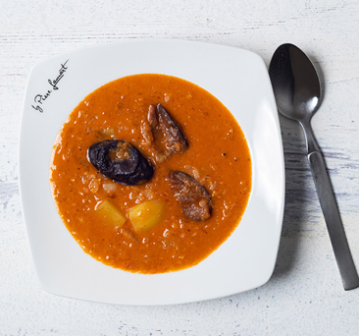  
Jedli ste už kapustnicu so šošovicou a sušenými slivkami? Chutí vynikajúco, treba skúsiť! Foto: Lamart

Receptov na kapustnicu je neúrekom, ale poznáte verziu so sušenými slivkami a šošovicou? Pošmáknu si na nej aj vegetariáni, no ani mäsožravci sa nenechajú dlho prehovárať. Recept pripravil Lamart a je veľmi jednoduchý.

[Recept na kapustnicu so šošovicou](https://bit.ly/lamart_kapustnica)

Extra tip:

V kvalitných hrncoch [Lamart ELEGANT](https://bit.ly/Planeo_Lamart_sada-hrncov) sa vám bude dobre variť akékoľvek jedlo od polievky až po odpaľované cesto.

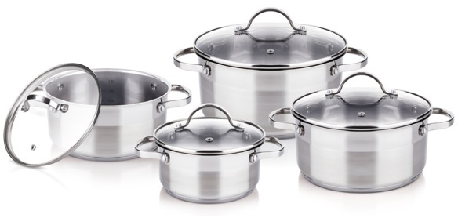  
Sadu Lamart ELEGANT tvoria hrnce a kastróly v najčastejšie používaných veľkostiach. Foto: Lamart

Majú silné sendvičové dno a masívne úchytky pre väčšiu bezpečnosť a pohodlie pri varení. Hrnce sú univerzálne a vhodné pre plynové, elektrické, sklokeramické, halogénové aj [indukčné sporáky.](https://bit.ly/Planeo_indukčné-sporáky) Pokrievka má dierku pre paru, aby vám z hrnca nevykypelo. Hrnce a ďalší kvalitný kuchynský riad značky Lamart kúpite za skutočne dobrú cenu v predajniach PLANEO a na [planeo.sk.](https://bit.ly/PLANEOElektro)